竞赛奖励申报操作手册

# 登录

* **登陆方式**

为了您工作便利性，我们建议您使用谷歌、Edge、火狐浏览器。

## 灵谷寺本部校区登录

* 1. 打开浏览器输入统一门户地址https://portal.nsi.edu.cn

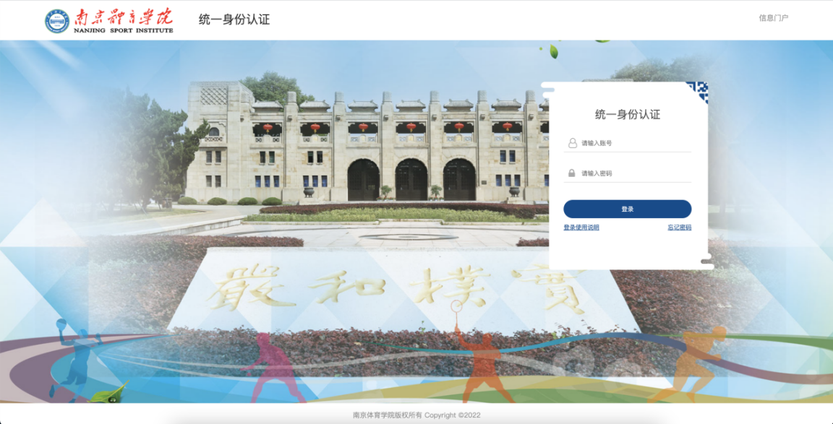

* 1. 输入门户账号密码，登录门户首页，下拉至门户下方有【应用推荐】标签页

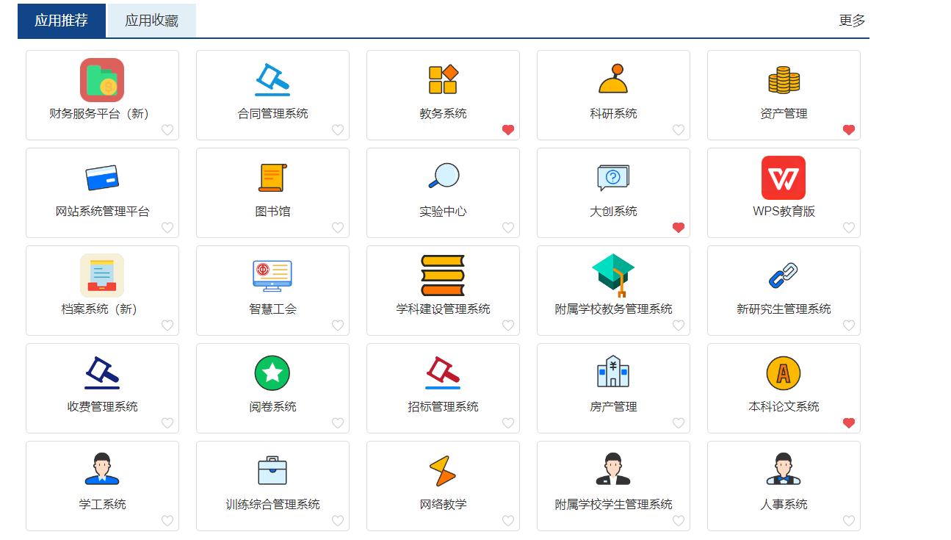

* 1. 点击**【**教务系统**】**登录**。**

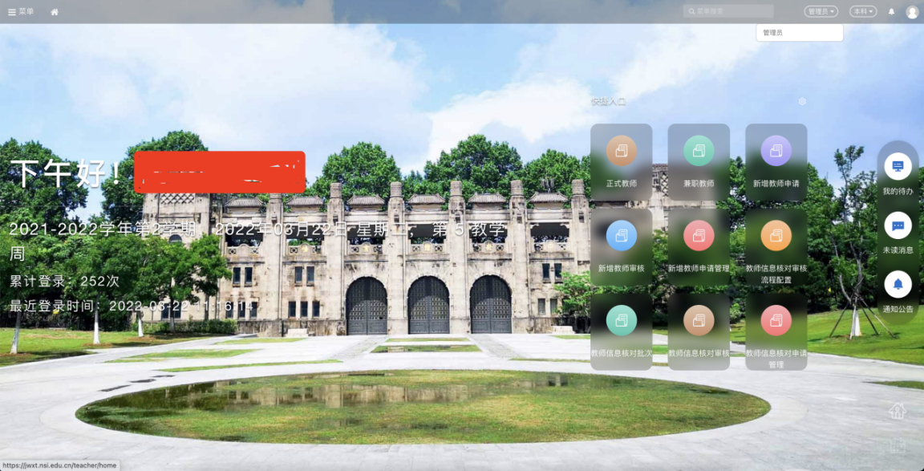

## 非本部校区人员登录

* 1. 首先登录学校官方WebVPN（[https://webvpn.nsi.edu.cn](https://webvpn.nsi.edu.cn/)）

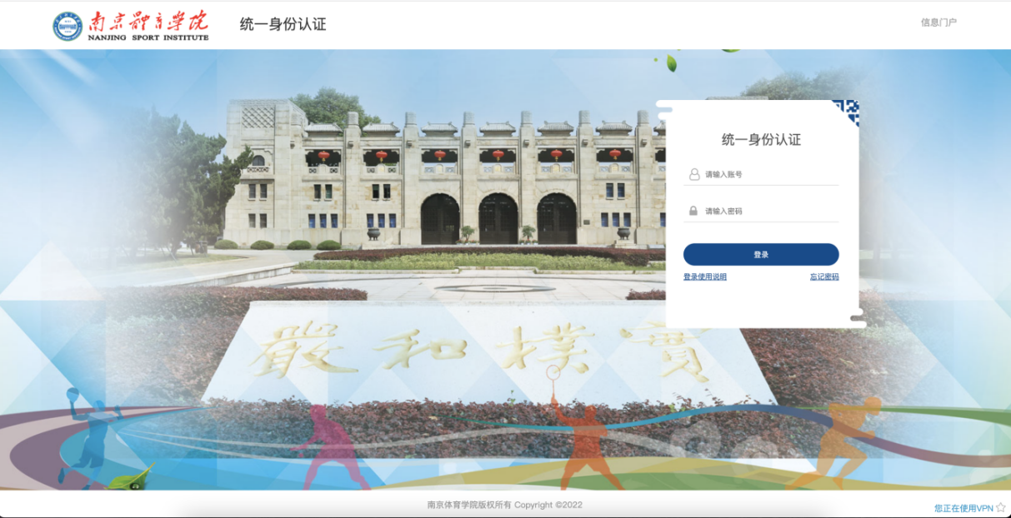

* 1. 输入门户账号/密码，登录学校WebVPN，在【校内应用】菜单下即可找到【教务系统(教师版)】

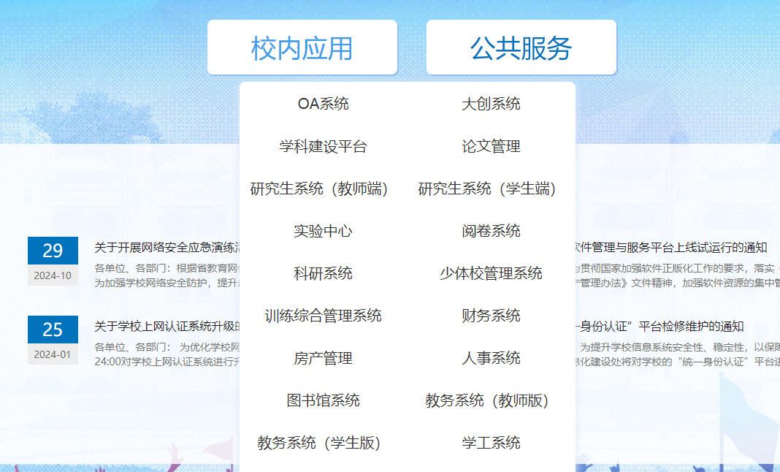

* 1. 点击【教务系统（教师版）】即可登录自己的账号。



# 竞赛奖励申报

## 竞赛奖励申报

点击【菜单】-【竞赛管理】-【学科竞赛奖励申报】

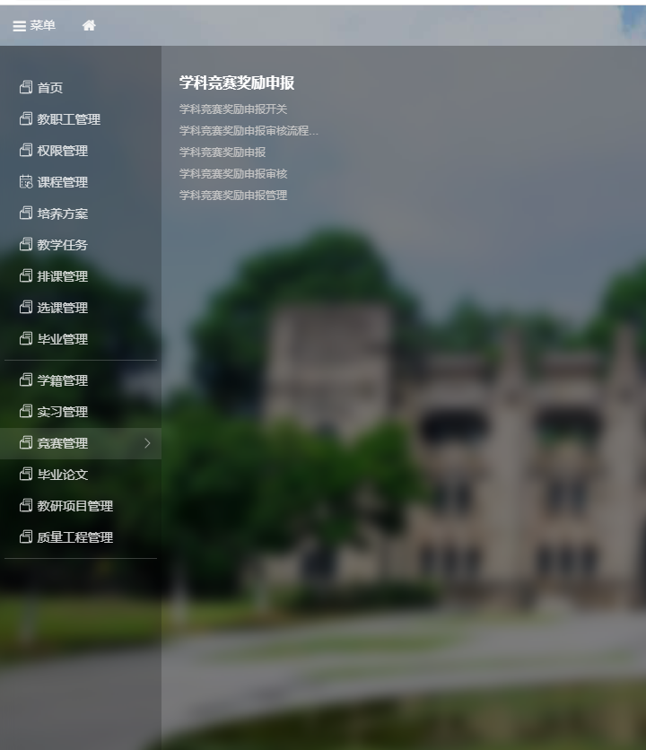

选择学期2024-2025学年度第二学期后，点击**申报**按钮。

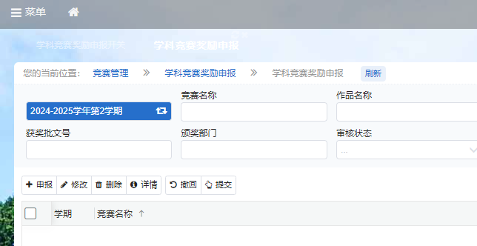

填写对应的信息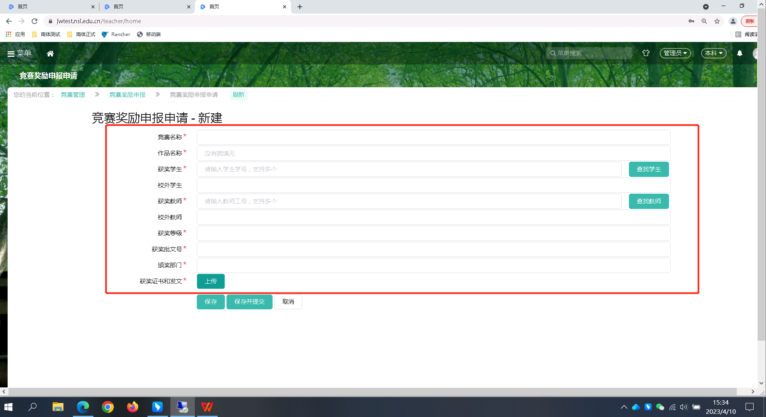

添加学生和教师时可点击【查找学生】【查找教师】来进行添加，或者直接输入学号或姓名。无获奖教师请在输入“无”后，选择“无获奖教师”

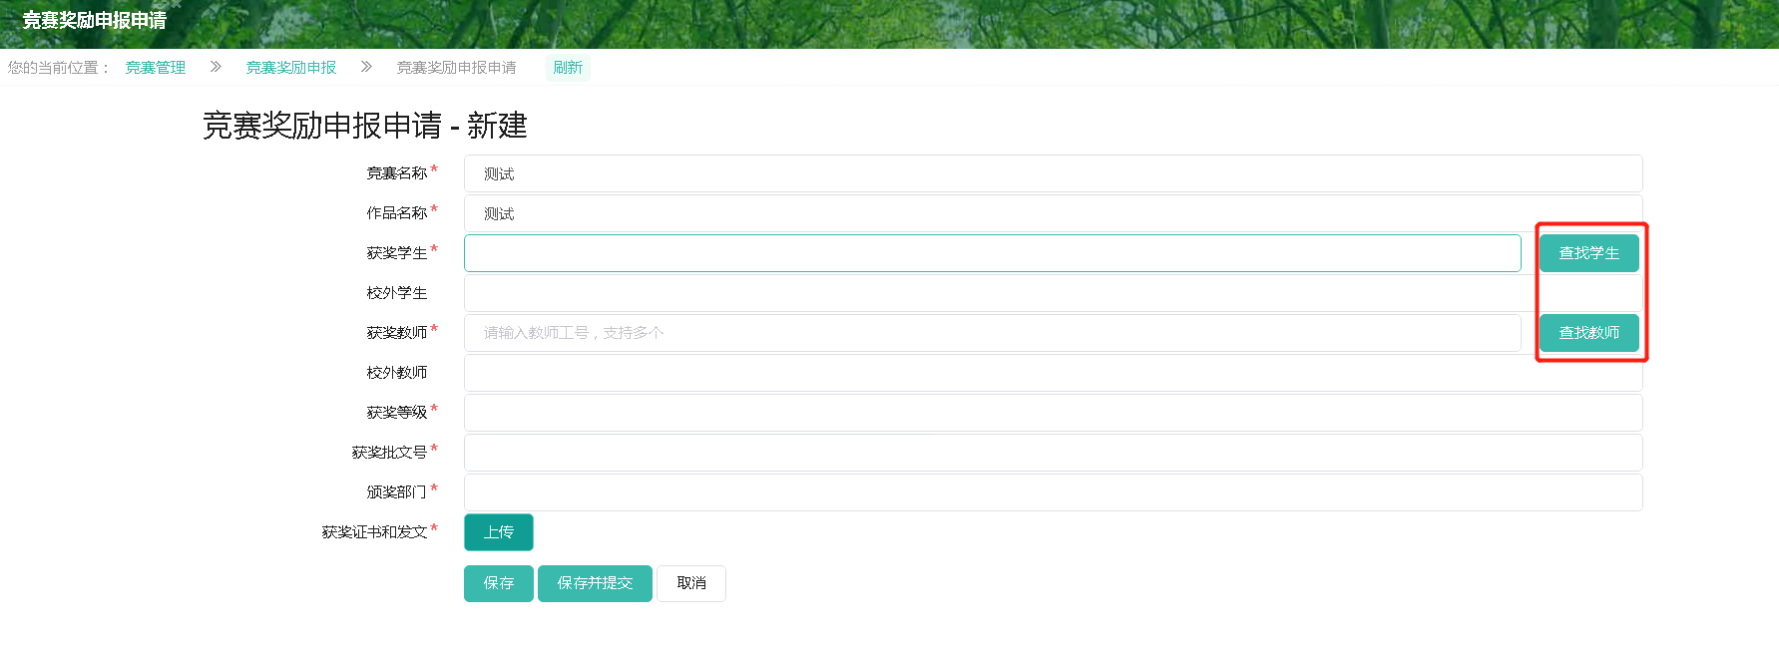

点击后可根据左侧的学号、姓名、年级、专业等查询条件来搜索想要添加的学生和教师。

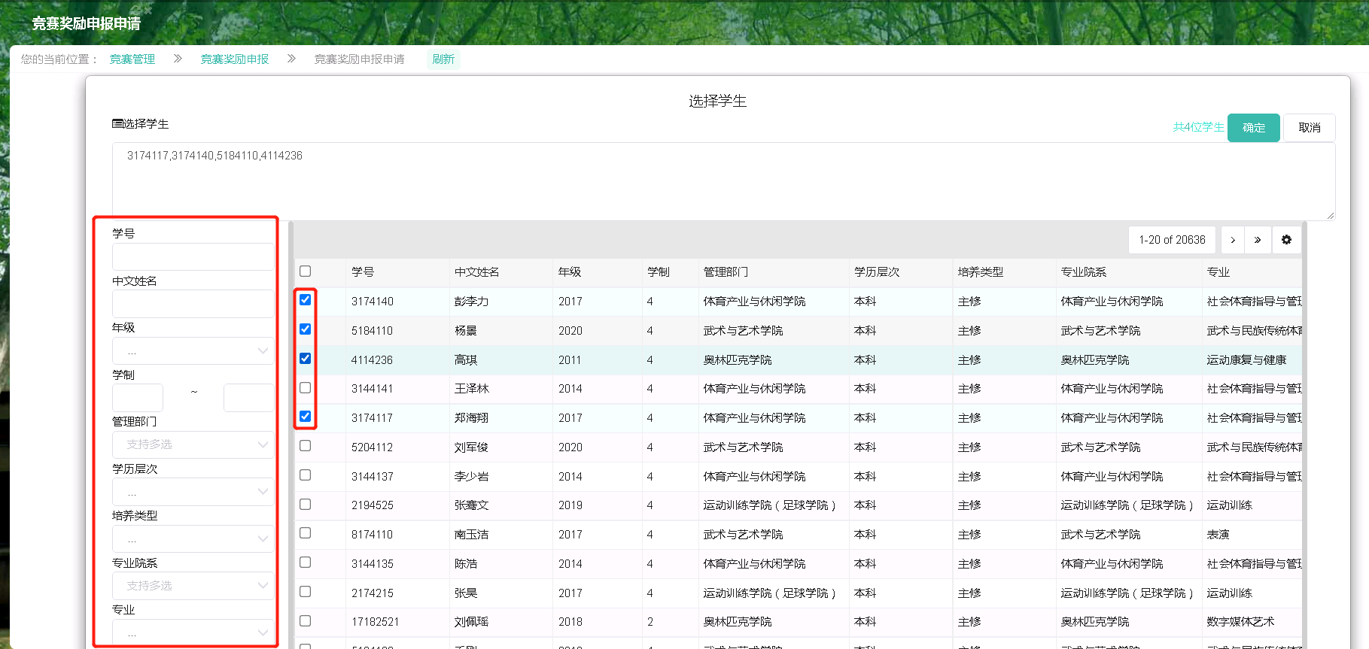

填写完成后，点击【保存并提交】按钮来提交申请，如不想立即提交可点击【保存】按钮先进行保存。

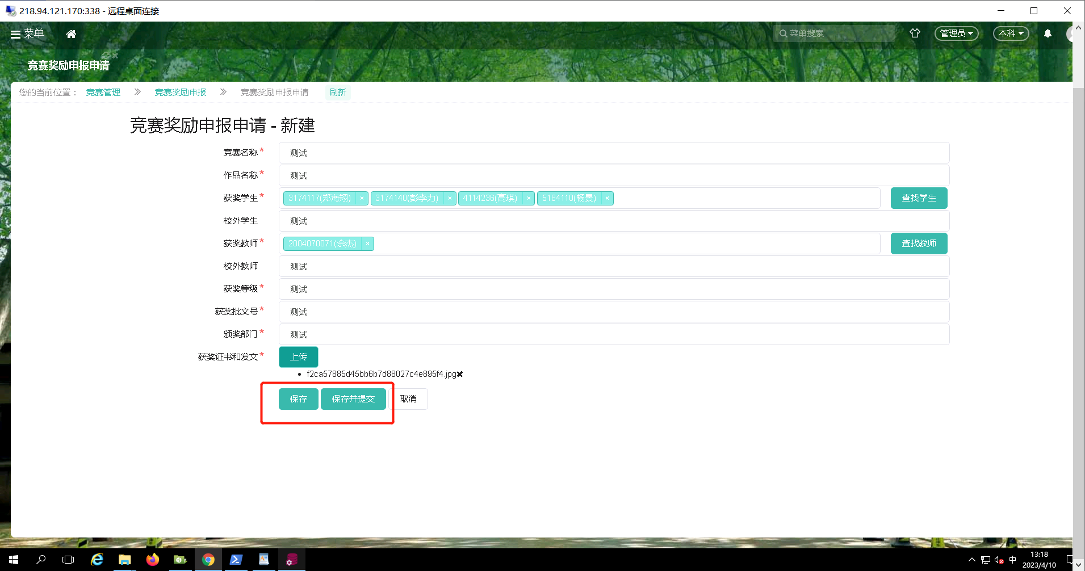

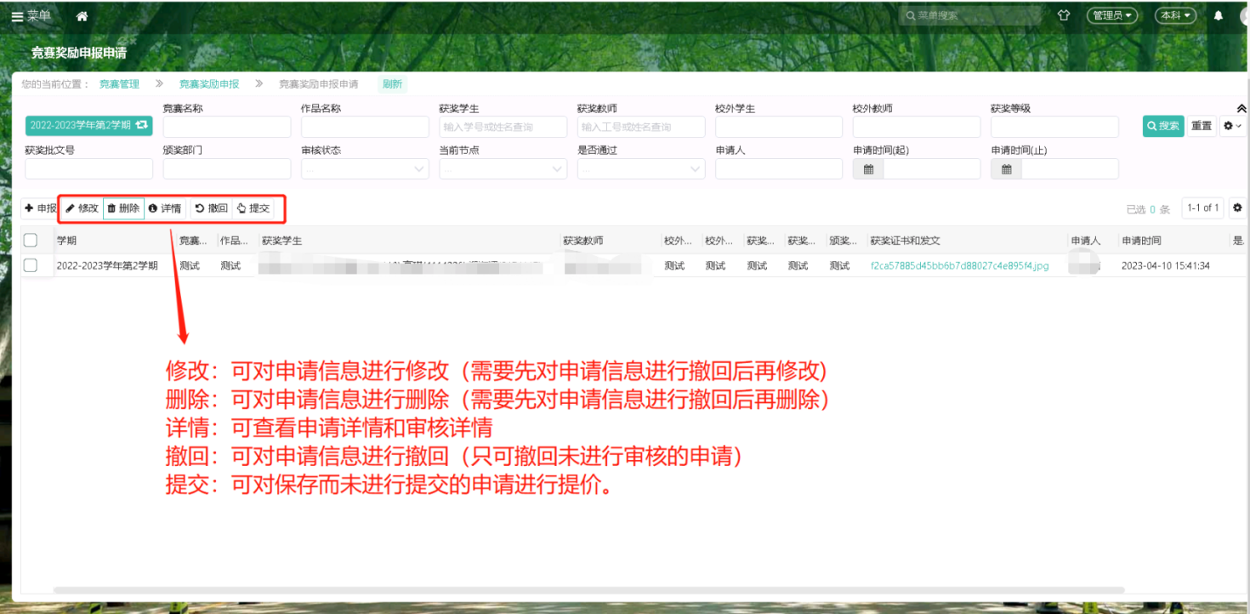

## 竞赛奖励申报管理

点击【菜单】-【竞赛管理】-【竞赛奖励申报管理】-【导出申请信息表】

